

เมื่อวันที่ ๒๙ ตุลาคม ๒๕๖๖ เวลา ๑๗.๐๐ - ๒๐.๐๐ น. พันตำรวจเอก ศราวุธ ศรีสังวรณ์
ผู้กำกับการ สถานีตำรวจภูธรท่าม่วง และ นาย ฑรัท เหลืองสอาด นายอำเภอท่าม่วง ซึ่งเป็น กต.ตร.
โดยตำแหน่ง พร้อมด้วยข้าราชการตำรวจ ฝ่ายปกครอง ร่วมปล่อยแถว ตั้งจุดตรวจจุดสกัด ตรวจค้นรถยนต์ รถจักรยานยนต์ บุคคล สุ่มเสี่ยงก่ออาชญากรรมในพื้นที่รับผิดชอบ
รายงานการปฏิบัติราชการ
งานสอบสวน

สถานีตำรวจภูธรท่าม่วง จังหวัดกาญจนบุรี โทร. 0 3461 1020, 0 3461 1888
ประจำเดือน ตุลาคม ๒๕๖๗

ประจำปีงบประมาณ พ.ศ. 256๘
สถานีตำรวจภูธรบ้านแหลม จังหวัดเพชรบุรี


รายงานการปฏิบัติราชการ ประจำเดือน ตุลาคม ๒๕๖๗
ประจำปีงบประมาณ พ.ศ. 256๘
สถานีตำรวจภูธรบ้านแหลม จังหวัดเพชรบุรี
งานสอบสวน ข้อมูล ณ วันที่ ๑ พฤศจิกายน 256๗

โครงการ/กิจกรรม : โครงการบังคับใช้กฎหมาย อำนายความยุตธรรม ละบริการประชาชน
กิจกรรม: “บูรณาการการให้บริการงานสอบสวน”ควบคุมคดีอาญากลุ่มคดีความผิดเกี่ยวกับทรัพย์ ชีวิต ร่างกาย และเพศปราบปรามการค้ายาเสพติด
ระยะเวลาดำเนินการ : ตุลาคม 2567 - กันยายน 2568
หน่วยงานที่รับผิดชอบ : งานสอบสวน สถานีตำรวจภูธรบ้านแหลม
รายงานการปฏิบัติ พร้อมภาพกิจกรรม ประจำเดือน ตุลาคม 2567
0869608706 ช. ข้างวัดในกลาง ข้างรพ.บ้านแหลม ว.40 จยย.+จยย. เจ็บ 1 คน กีดขวาง คุณท๊อป
ร้อยเวร 30 ว4 ที่เกิดเหตุ ร.ต.อ.วิเชียร อุปนันท์ รอง สว.(สอบสวน)สภ.บ้านแหลม เบอร์โทรติดต่อ 099- 646-3239
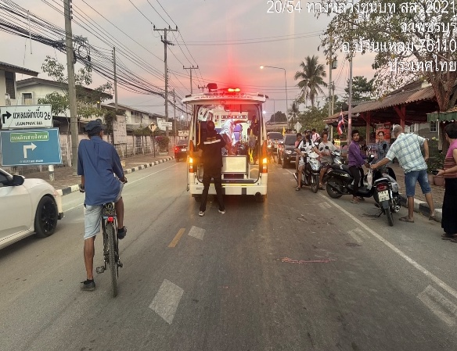
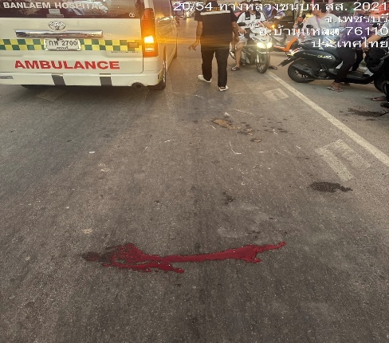

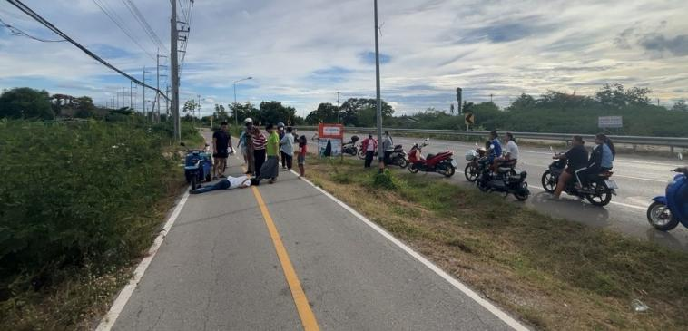

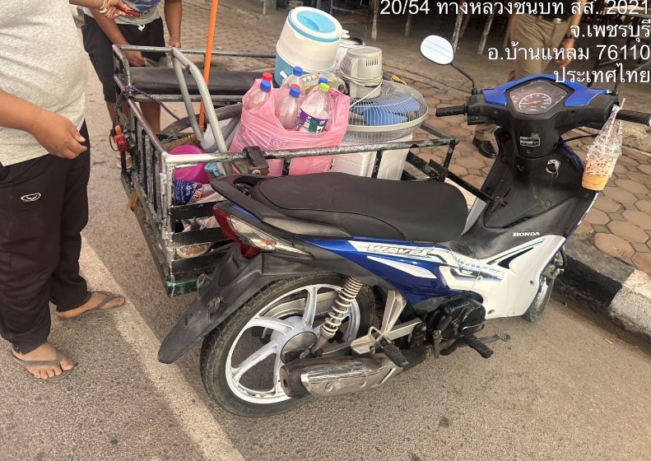

วันที่ 15 ต.ค. 67 พนักงานสอบสวน ได้มอบหมายให้ ธุรการงานสอบสวนสภ. บ้านแหลม ไปรับของกลางส่งตรวจพิสูจน์ที่ ศูนย์พิสูจน์หลักฐาน ภ.๗ จึงเรียนมาเพื่อโปรดทราบ
